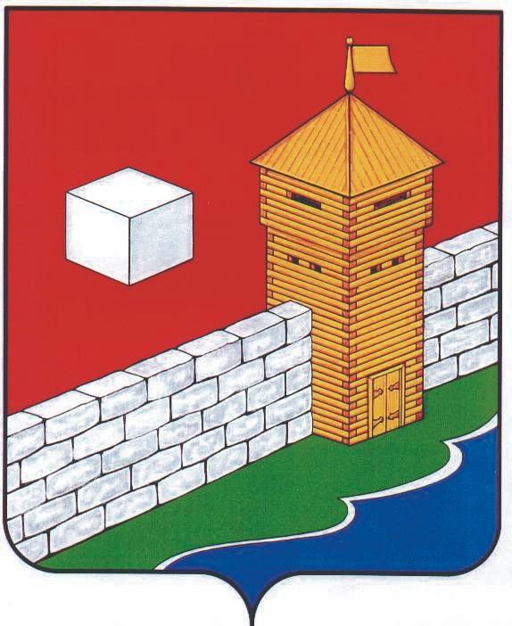
УПФР в Еткульском районе
Челябинской области
2-12-42, www.admetkul.ru

О доставке пенсии в праздничные дни

Южноуральским пенсионерам не стоит волноваться накануне Нового года по поводу получения пенсий. Сообщаем, что на территории Челябинской области доставка пенсий и иных выплат через организации почтовой связи и альтернативные доставочные организации (Курчатовский, Металлургический и Тракторозаводский районы г. Челябинска) будет осуществляться в обычном порядке.
За декабрь 2015 года все текущие пенсии производятся по 24 декабря 2015 года. Выплата январских пенсий начнется с 4 января 2016 года согласно графикам выплаты и режима работы организаций почтовой связи.
Всю необходимую информацию о доставке пенсии в праздничные дни можно получить в территориальном управлении ПФР по месту жительства. Адреса и номера телефонов горячей линии территориальных управлений ПФР размещены на сайте ПФР во вкладке ОПФР по Челябинской области в разделе Контакты и адреса-Структура отделения.
23.12.2015

